COLEGIO EMILIA RIQUELME  GUÍA “ESTUDIO EN CASA” # 6 TERCER PERIODO |  |  |  | 
Fecha de realización: Semana del 10 al 14 de agosto | Asignatura: Ciencias Sociales | Grado: 9° | Docente: Claudia Quintero

Querida familia que Dios continúe bendiciéndoles y no olviden que:


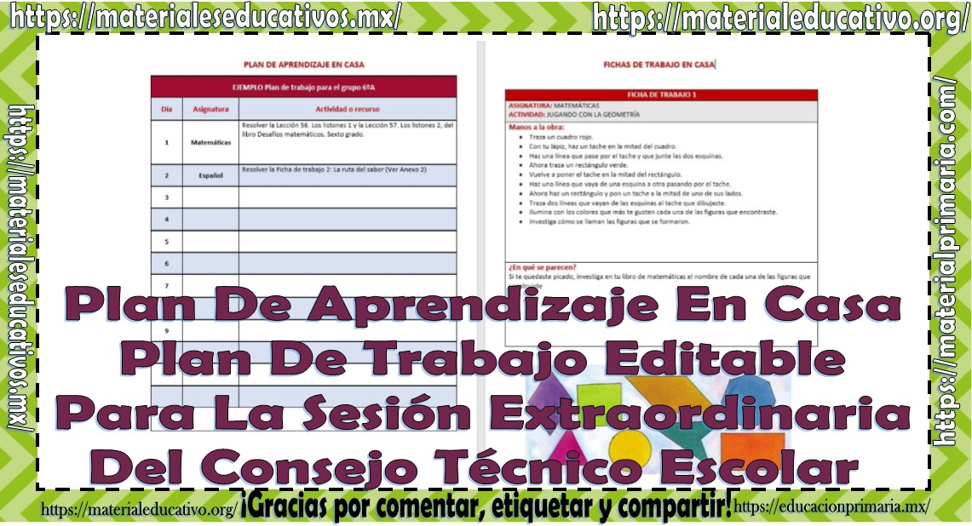

SEMANA | Del 10 al 14 de agosto
Lunes 10: Estudio en Casa de 1:00 p.m a 2:00 p.m | Tema: Las dictaduras militares en América Latina  I.D: Conoce los principales aspectos de la dictadura militar en Argentina.  Como Estudio en Casa, te sugiero observar el siguiente vídeo: https://www.youtube.com/watch?v=ufzoqg3lIkY sobre una de las dictaduras más crueles de América Latina. Toma nota en tu cuaderno de las ideas principales de este tema con el fin de socializarlos en el próximo encuentro sincrónico.
Martes 11: Clase virtual de 9:30 a.m a 10:30 a.m | Tema: Las dictaduras militares en América Latina  I.D: Analiza los principales aspectos de las dictaduras militares en Chile y Brasil.  En nuestro encuentro virtual continuaré con la explicación del tema anterior, identificando de esta manera las principales dictaduras que surgieron en algunos países suramericanos. Además, tendremos un espacio para la socialización de las ideas principales del vídeo propuesto como Estudio en Casa.
Jueves 13: Clase virtual de 07:00 a.m a 8:00 a.m | Tema: Las dictaduras militares en América Latina  I.D: Establece la relación entre los procesos dictatoriales y demócratas en la década de los años cincuenta.  En nuestro encuentro virtual realizaremos un cuadro comparativo sobre las principales características de las dictaduras que se presentaron en: Brasil, Chile y Colombia.
Viernes 14: Estudio en Casa al de 07:00 a.m a 8:00 a.m | Tema: Las dictaduras militares en América Latina  I.D: Establece la relación entre los procesos dictatoriales y demócratas en la década de los años cincuenta.  Como Estudio en Casa, termina de realizar el cuadro comparativo iniciado en el encuentro anterior y comparte tu resultado en Classroom.  Recuerda cumplir a cabalidad con tus deberes académicos.

Te deseo:

un lunes de éxito…
un martes de triunfo…
un miércoles de victoria…
un jueves de esperanza…
un viernes de paz…
un sábado de fe y
un domingo de bendiciones.

Feliz inicio de semana.

Claudia Celene Quintero
Magister en Educación.

